Movimentos Emancipacionistas
A partir da segunda metade do século XVIII, os movimentos de contestação ganharam novo impulso, favorecidos pelas transformações que o mundo sofria por conta das ideias iluministas, da Revolução Francesa e da Revolução Industrial.
Aqui, essas ideias encontraram um campo fértil para sua expansão. No Brasil, a crise aurífera e a decadência econômica do Nordeste deram origem aos primeiros movimentos emancipacionistas.

Conjuração Mineira (1789)
O movimento emancipacionista conhecido como Inconfidência Mineira (ou Conjuração Mineira), por ter sido o primeiro a pregar a independência política, é o mais conhecido. Um de seus integrantes, Joaquim José da Silva Xavier – Tiradentes –, mitificado pelo movimento que implantou a República no país, acabou se transformando em mártir da Independência.
Na realidade, esse movimento não saiu da discussão teórica e, por isso, para alguns historiadores, foi o movimento mais fraco.
Seus participantes representavam os interesses das camadas médias urbanas – militares, padres, estudantes, comerciantes – e os interesses da elite mineira, como o proprietário de minas Alvarenga Peixoto. Participaram, ainda, funcionários reais, como Cláudio Manuel da Costa, desembargador, e Tomás Antonio Gonzaga, ouvidor.
Cláudio Manuel da Costa, Alvarenga Peixoto e Tomás Antonio Gonzaga também são os maiores representantes do Arcadismo no Brasil, cuja poesia prega o retorno à Antiguidade Clássica e um estilo de vida simples.
Nessa época, o ouro já mostrava claros sinais de esgotamento, mas a metrópole exigia o pagamento de impostos cada vez mais abusivos.
Das discussões influenciadas pelo Iluminismo, que combatia o Antigo Regime e propunha uma nova ordem político-econômica-social os inconfidentes estabeleceram como objetivos a proclamação da república (embora alguns defendessem uma monarquia constitucional), a transferência da capital do Rio de Janeiro para São João Del Rey, a liberação das manufaturas, a instalação de uma fábrica de pólvora, a criação da Universidade de Vila Rica e a anistia das dívidas.
Segundo os planos, a revolução iria estourar no dia da derrama, cobrança de impostos atrasados que, na época, acumulavam quase 600 arrobas de ouro. Às vésperas, o movimento foi traído por um dos inconfidentes, Joaquim Silvério dos Reis, que denunciou os planos ao governador das Minas Gerais, o visconde de Barbacena, em troca da suspensão do pagamento de suas dívidas. Assim, efetuou-se a prisão dos envolvidos, em março de 1789.
Em abril de 1792, a sentença condenou onze inconfidentes à morte. Em seguida, a decisão foi comutada (trocada) por degredo perpétuo na África, exceto para Joaquim José da Silva Xavier, o Tiradentes, que foi executado na forca, tendo sido seu corpo esquartejado e espalhado na estrada Vila Rica – Rio de Janeiro para servir de exemplo. Sua casa foi destruída, a terra, salgada e seus descendentes, amaldiçoados.
O Tiradentes era o mais humilde de todos os envolvidos.
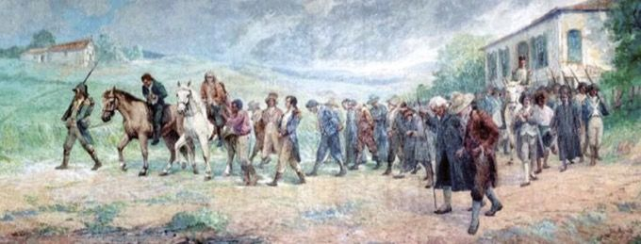A passagem dos inconfidentes pela cidade Matias Barbosa, em Minas Gerais, com destino ao Rio de Janeiro, onde ficaram presos e foram julgados.

Conjura Carioca (1794)
Eventos emancipacionistas ocorridos na cidade do Rio de Janeiro, entre 1794-1795, ficaram conhecidos como Conjura Carioca.
Nas últimas duas décadas do século XVIII, existiu na então capital do Brasil Colônia uma entidade formada por intelectuais (poetas, escritores, advogados, médicos), chamada Sociedade Literária.
Constituída, a princípio, para debater as novidades políticas que chegavam da Europa e da América do Norte (Iluminismo, Independência dos Estados Unidos, Revolução Francesa), assim como assuntos de caráter científico, a Sociedade Literária ganhou a adesão de muitas pessoas, como padres, professores, ourives, marceneiros e sapateiros, entre outros, além dos grupos já citados.
Após os acontecimentos de Minas Gerais, as autoridades do Rio de Janeiro passaram a ver o livre funcionamento da Sociedade Literária com certa preocupação, principalmente por conta das discussões mais acaloradas das ideias filosóficas e políticas de Rousseau e Voltaire.
Em 1794, o vice-rei, conde de Resende, ordenou o seu fechamento, além de instalar uma devassa (um inquérito) contra seus associados, que foram presos e investigados como conspiradores.
O processo se estendeu até 1795, sem que fossem encontradas provas conclusivas de que uma conspiração se encontrava em curso. Desse modo, os implicados foram libertados.

Conjuração Baiana (1798)
Ao contrário dos acontecimentos de Minas Gerais e do Rio de Janeiro, a Conjuração Baiana (também conhecida como Revolta dos Alfaiates) envolveu as camadas populares e sofreu nítida influência da fase jacobinista da Revolução Francesa.
Durante o mês de agosto de 1798, a cidade de Salvador teve as paredes de suas construções cobertas por um panfleto que afirmava: “Animai-vos, povo bahiense, que está por chegar o tempo feliz de nossa liberdade: o tempo em que seremos todos irmãos, tempo em que seremos todos iguais”.
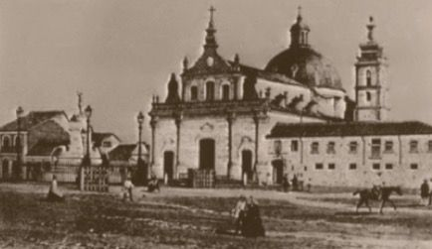foto tirada, em fins do século XIX, da Praça da Piedade, em Salvador (BA), local onde, um século antes, havia ocorrido a execução dos conjurados baianos.
O panfleto estimulava a revolução e a libertação dos escravos para exterminar a opressão metropolitana e o domínio de um homem sobre o outro.
A autoria do panfleto recaiu sobre o soldado Luiz Gonzaga das Virgens. Os conspiradores foram presos, entre eles escravos e mulheres.
Os advogados de defesa argumentaram que a linguagem do panfleto era muito superior à formação intelectual dos presos, que não teriam como ler e entender textos em francês e inglês que chegavam até aqui através de jornais.
Mesmo assim, quatro foram condenados à morte: Luiz Gonzaga das Virgens, Lucas Dantas, Manuel Faustino dos Santos e João de Deus do Nascimento. Todos os quatro eram pobres e mulatos.

Revolução Pernambucana (1801)
Em 1796, Manuel Arruda Câmara – médico e ex-clérigo que havia integrado a Sociedade Literária do Rio de Janeiro –, os irmãos Luís Francisco de Paula Cavalcanti, José Francisco de Paula Cavalcanti e Albuquerque e Francisco de Paula Cavalcanti (sendo este proprietário do Engenho Suassuna), além de outras pessoas influentes de Pernambuco, fundaram, em Itambé, – o “Areópago de Itambé” – a primeira loja maçônica do Brasil. Dela não participavam europeus, embora a inspiração para sua criação tenham sido o ideal iluminista e a Revolução Francesa.
A partir de 1800, imbuídos dos princípios de liberdade e igualdade, os membros do Areópago passaram a conspirar contra o domínio português, visando à emancipação de Pernambuco por meio da implantação de uma república, cuja proteção seria dada por Napoleão Bonaparte.
As autoridades da capitania de Pernambuco foram informadas dos planos dos conjurados, em maio de 1801, por um delator, o que levou à detenção de diversos implicados. Em razão da elevada posição social dos acusados, o processo de devassa correu em sigilo e todos foram absolvidos por falta de provas.
Os ideais da Conspiração dos Suassunas (ou Conjuração dos Cavalcanti), como ficou conhecido o evento, reapareceram, posteriormente, na Revolução Pernambucana de 1817.
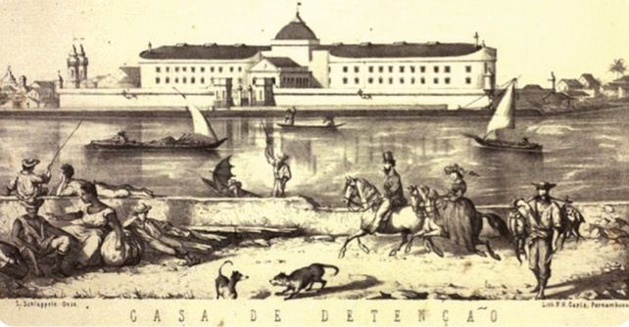Casa de Detenção de Recife (PE), onde estiveram temporariamente presos os implicados na Conspiração dos Suassunas.

